Instituto Politécnico Nacional.

Escuela Superior de Computo.





Tema: Flappy Bird.

(Manual de usuario)

Materia: Programación Orientada a Objetos.

Alumno: Mario Alberto Miranda Sandoval

Grupo: 2CM1

Este manual tiene como finalidad dar a conocer a los usuarios las características y las formas de funcionamiento básicas de Flappy Bird

**Requerimientos técnicos para el uso del Flappy Bird**

* Tener instalado Java.
* Configuración de la pantalla con resolución de 1024 x 768 pixeles o superior.
* Haberse registrado como usuario antes de iniciar una partida.
* Tener ordenador con cualquier sistema operativo

**Objetivo del Juego**

* Lograr que el personaje seleccionado, vuele y pase entre los tubos de color marrón sin chocar con ellos.
* Pulsar varias veces la barra para que aletee el personaje.

**Controles del juego**

* La tecla “barra espaciadora” es para hacer que el personaje vuele.

**Descripción del Juego**

* Pulsar repetidamente la “barra espaciadora” para que el personaje pueda volar.
* Si se deja de pulsar la barra, el personaje deja de aletear, por lo tanto, disminuye su altura, hasta llegar al suelo.
* Subir o bajar de altura, para pasar entre los tubos marrones que van apareciendo en el juego.

**Acceso al Juego**

* El ingreso al Flappy Bird se realizará desde la consola con la dirección a la carpeta en la cual se encuentre el archivo “FlappyBird.java”. Una vez ingresada la dirección, se escribe el comando “java FlappyBird” para que se empiece la ejecución del juego.

A continuación, se muestra como ejecutar el juego:

Abrimos una terminal y nos dirigimos a la ruta donde se encuentre nuestro programa.

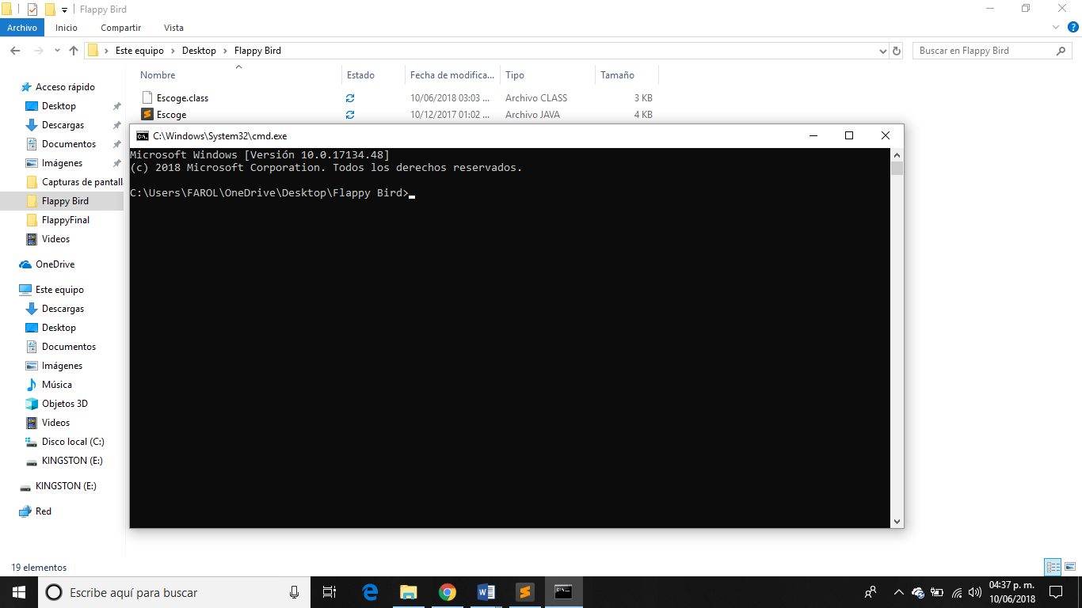

Posteriormente lo ejecutamos con java –cp ;nombre_del_conector FlappyBird

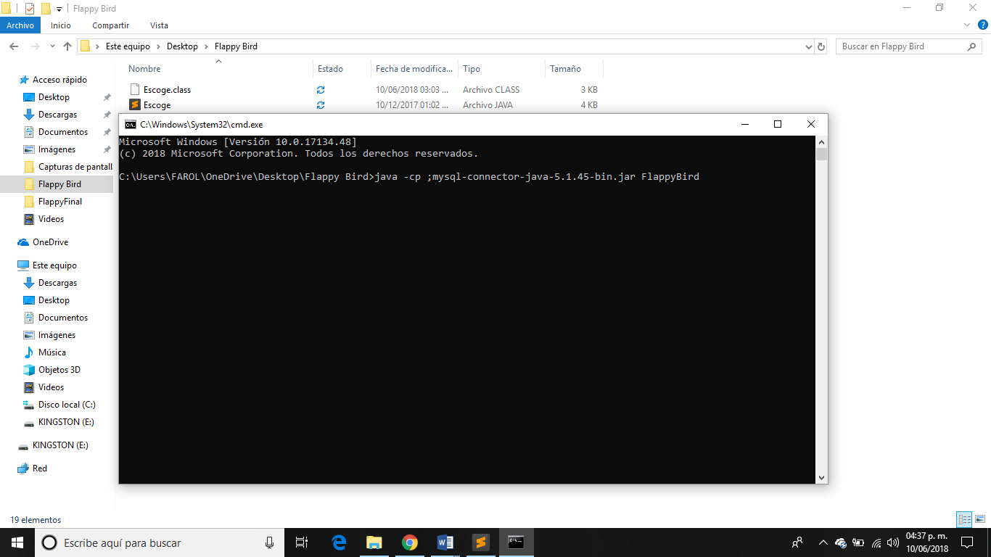

Lo ejecutamos de ese modo para que se pueda usar la base de datos.

Para ejecutarse se deberá presionar la tecla “enter”.

Una vez presionado se mostrará la ventana donde se desarrolla el juego.

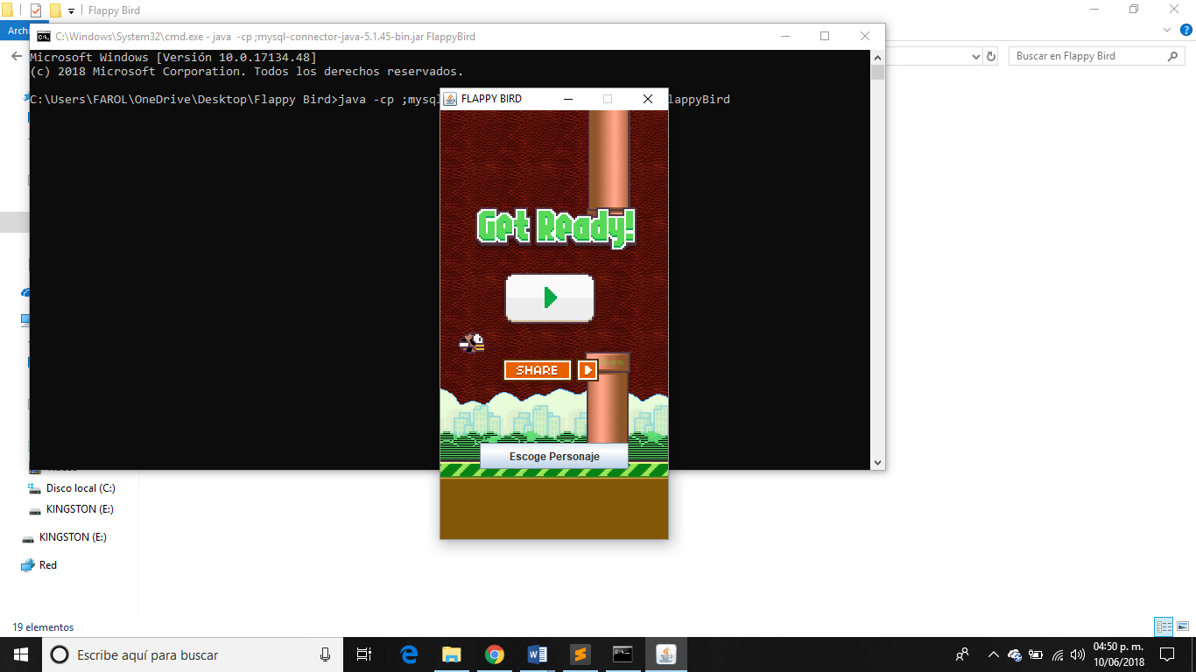

Aquí se tienen tres opciones, jugar, escoger el personaje y registrarse.

Primero habrá que registrarse:

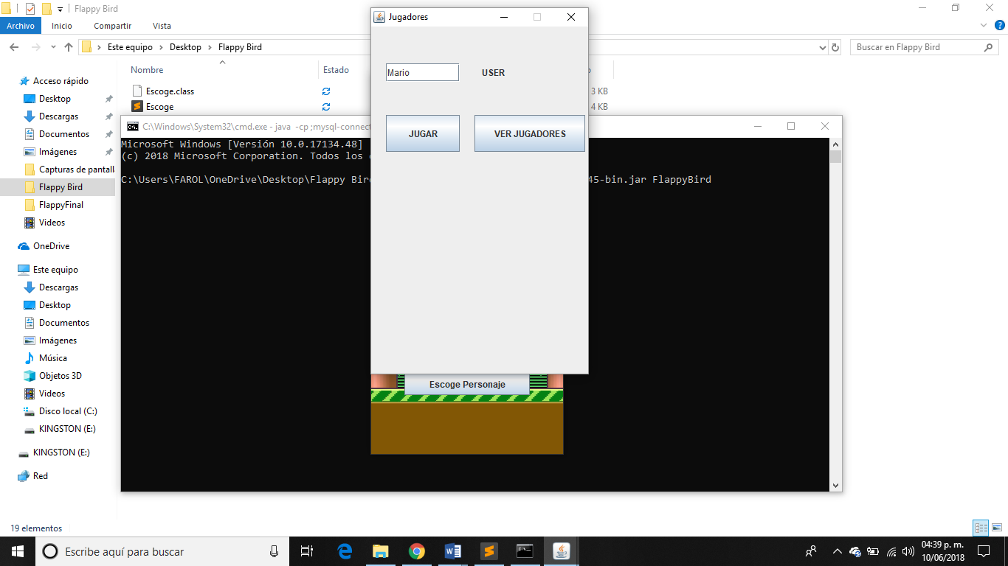

Una vez terminado se prosigue a darle a jugar para que regrese a la pantalla de inicio.

Si se desea cambiar el personaje, clickee en la opción de escoje personaje.

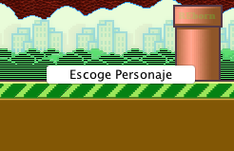

Se mostrará una ventana con los personajes disponibles.

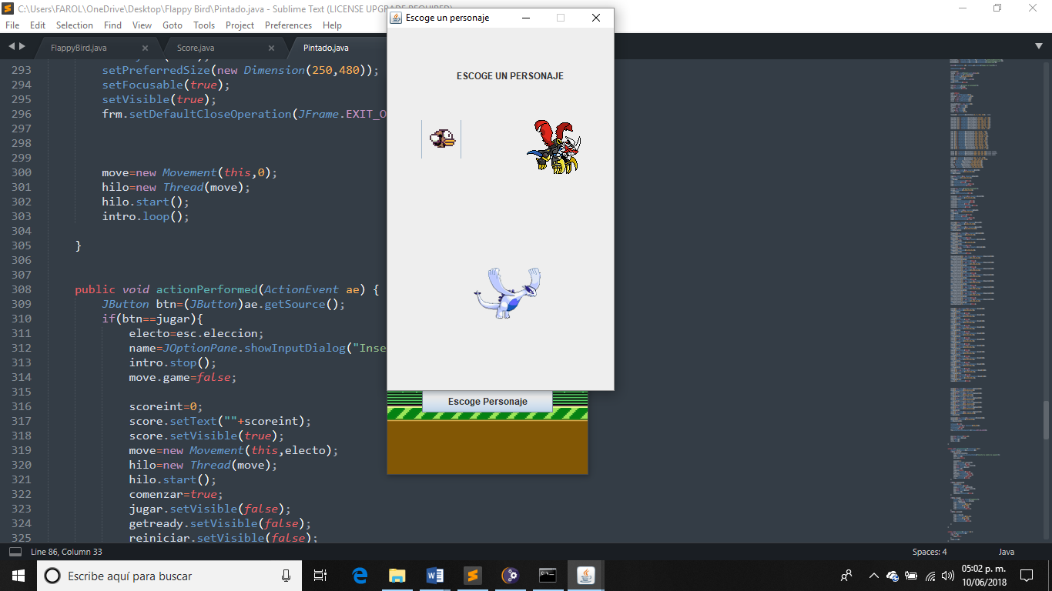

Al seleccionar cualquier personaje, automáticamente se regresa al menú principal.

Posteriormente de al botón play.

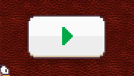

Antes de comenzar el juego se deberá introducir el mismo nombre de usuario registrado anteriormente, para que sea posible guardar el record.

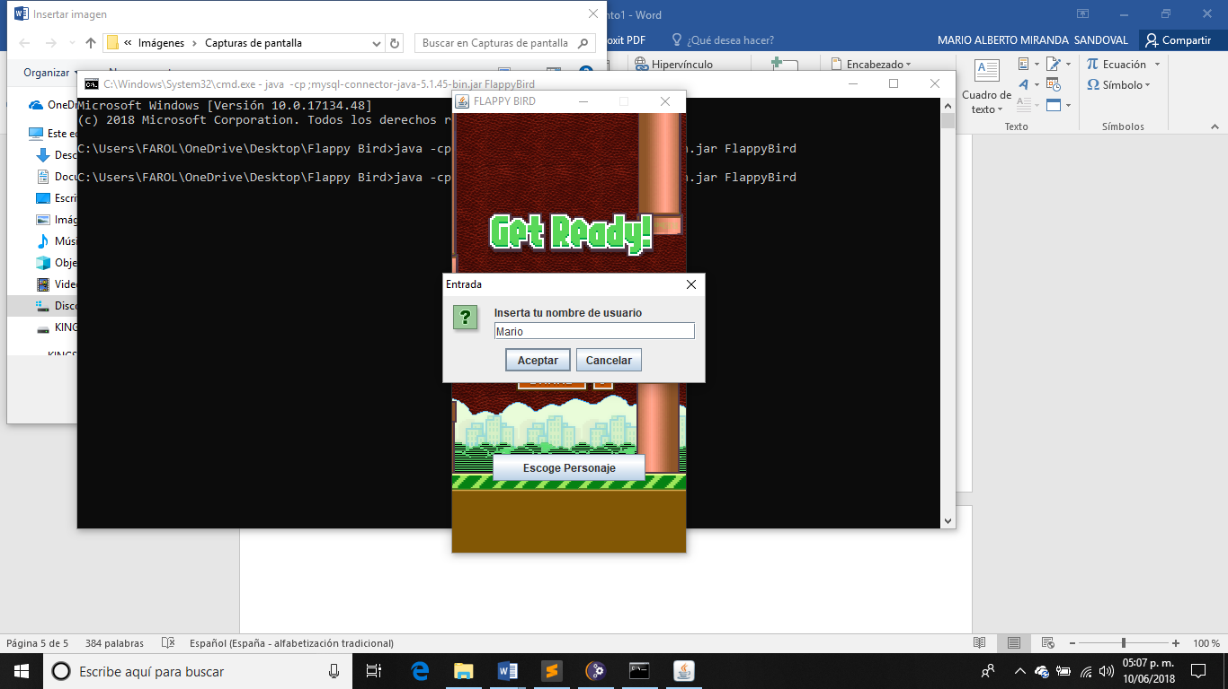

Una vez con el nombre bien escrito darle al botón aceptar.

Cuando se llega a terminar el juego solo hay que darle un click sobre el icono de pájaro en gris.

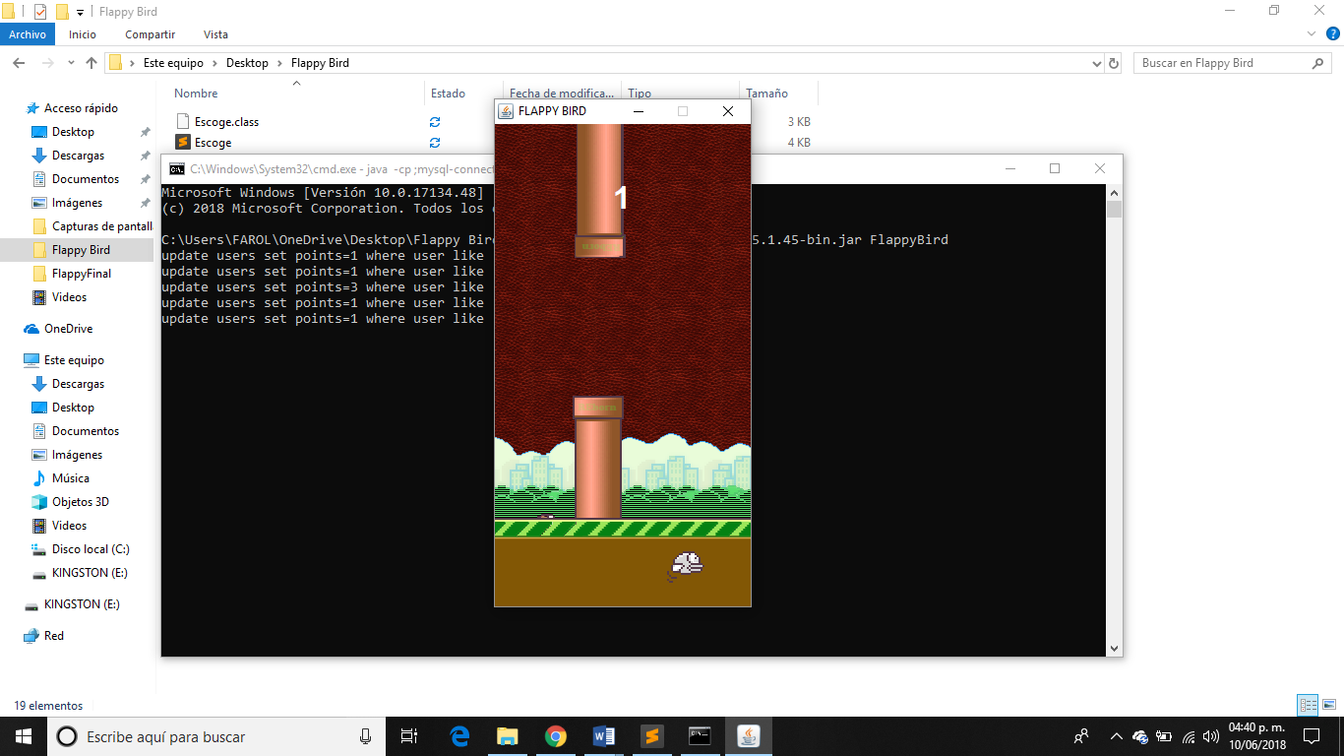

Si se desea jugar con otro personaje u otro usuario el juego debe cerrarse y volverse a abrir.